ThinkLinc 单机版APP通用操作手册——用户篇
V3_202604

- 软件运行环境和安装
- 网络和API设置
- 登录页
- 总体框架介绍
- 数据显示和采样面板
- 历史数据查询
- 点位管理

一：软件运行环境和安装
- 运行系统最低版本要求为Android6，建议11+，系统为公版默认纯净安卓系统
- 一般情况下，系统会自带Documents目录，如没有需手动建立，导出的文档会保存在此，而导出的图片会在系统默认的相册中。
- 软件安装完毕后，可能需要在程序应用设置界面开启文件系统相关权限，如需要摄像头扫码还需要开启相机权限。
- 根据项目需求，使用有线或者无线wifi链接，需要手动关闭/开启wifi模块
- 除了手动导出的文件外，应用不会在本地保存任何永久性数据。
- 应用采用MVC框架，数据和视图分离，所以软件出错和重启不会影响到后端数据的采集。长期运行的设备如遇到应用问题，导致界面崩溃，仅需要重启应用或者平板即可解决。
- 应用假死崩溃的情况需要检查底层数据是否连贯，如采样数据连贯并未中断，则仅需要重启软件便可解决绝大多数问题，如问题反复可尝试清空缓存或者卸载后重新安装应用，此可能性极小。

二：网络和API设置
- 有线连接，关闭平板设备的wifi开关，打开应用有线连接，一般是USB-C的网络连接
- 有线连接API默认为：192.168.21.200:9999
- 无线连接，关闭平板的有线USB-C连接，打开wifi寻找网关的SSID，SSID可询问业务或者对应技术
- 无线连接API默认为：192.168.42.1:9999
切换网络需要手动切换API连接
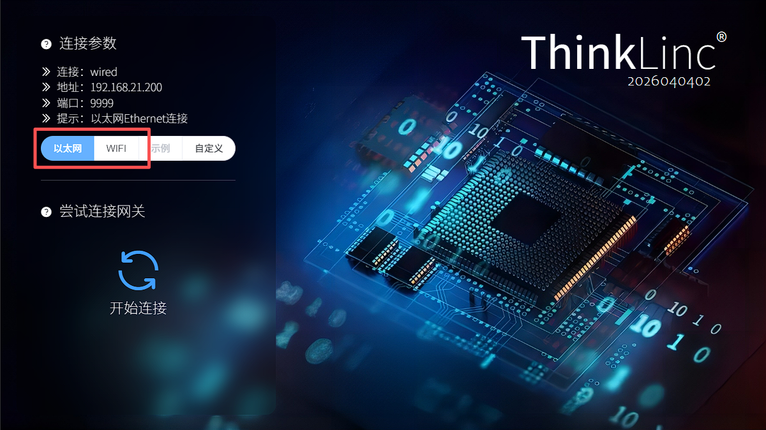

三：登录页
当API设置正确，网络连接正确，且应用配置正确的前提下，打开应用会自动进行自检过程，并加载必要的数据，如自检出现问题，请根据反馈的信息联系业务或者技术解决。
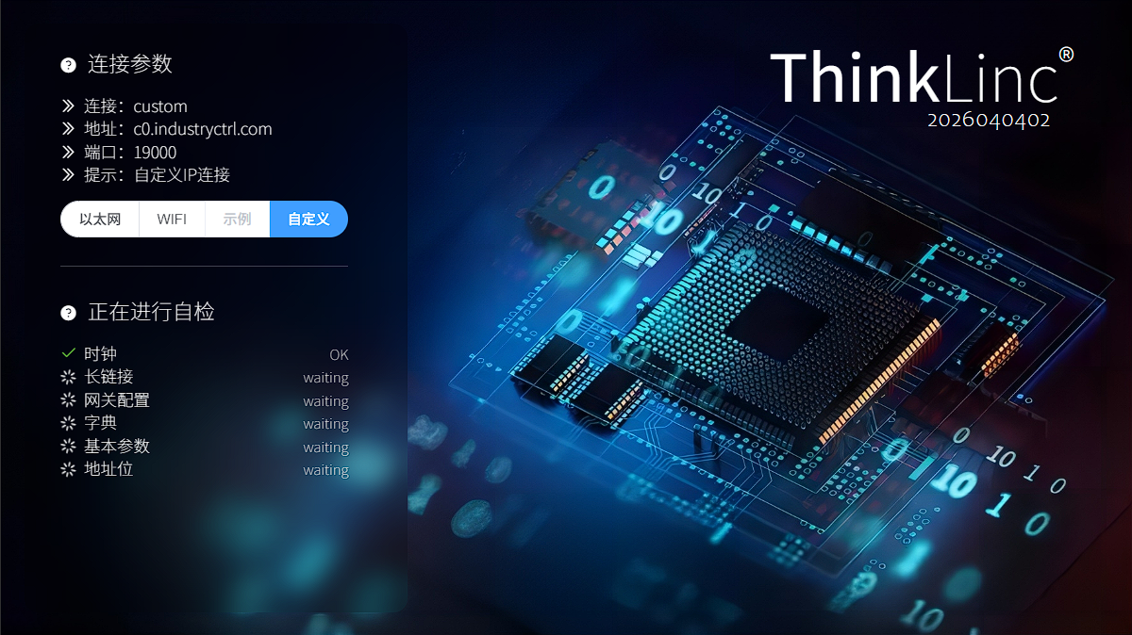
自检界面


自检成功会自动跳转至pin码登录界面，默认666666，如遗忘pin码则需要进入管理员模式或者卸载后重装

四：总体框架
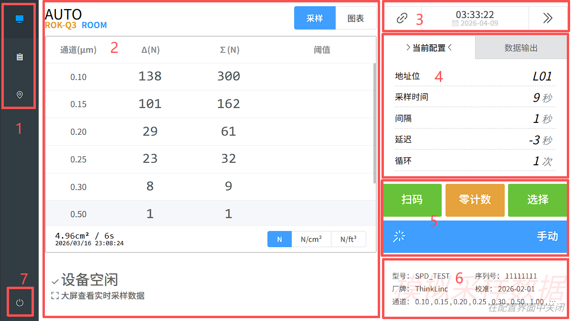
- 菜单
- 数据采样面板
- 通讯时间，启动应用时会显示正在连接

- 当前采样配置信息
- 控制
- 设备信息
- 重启应用

五：数据显示和采样面板
- 数据显示：
  - 设备空闲（未采样），数据面板显示本地最后一笔收到的采样数据
  - 设备忙碌（采样中），数据面板显示实时数据（需驱动支持），或者上一笔收到的数据
  - 数据显示相关界面
    - 点位和房间
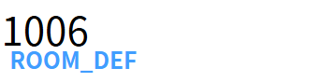
    - 数据显示，右上角选择“采样”或者“图表”
图表仅显示最后一笔数据
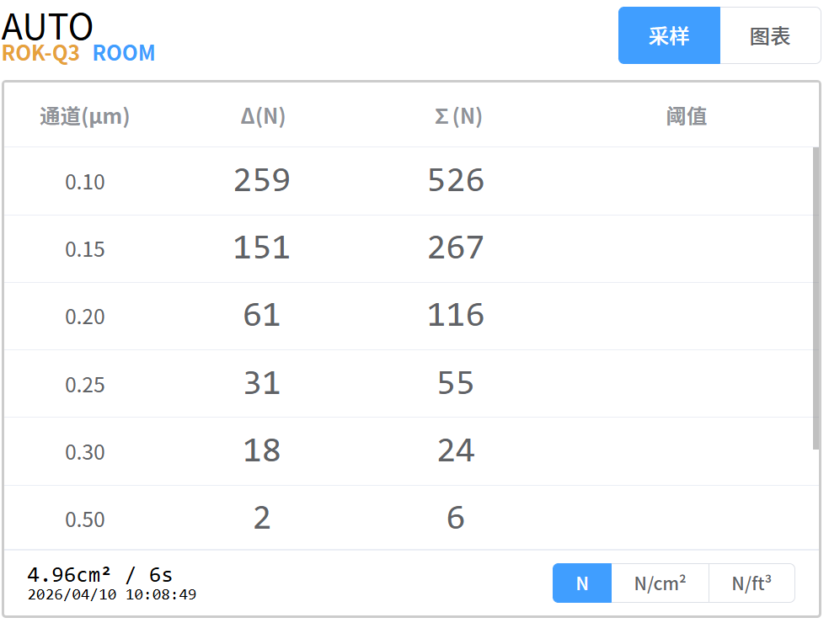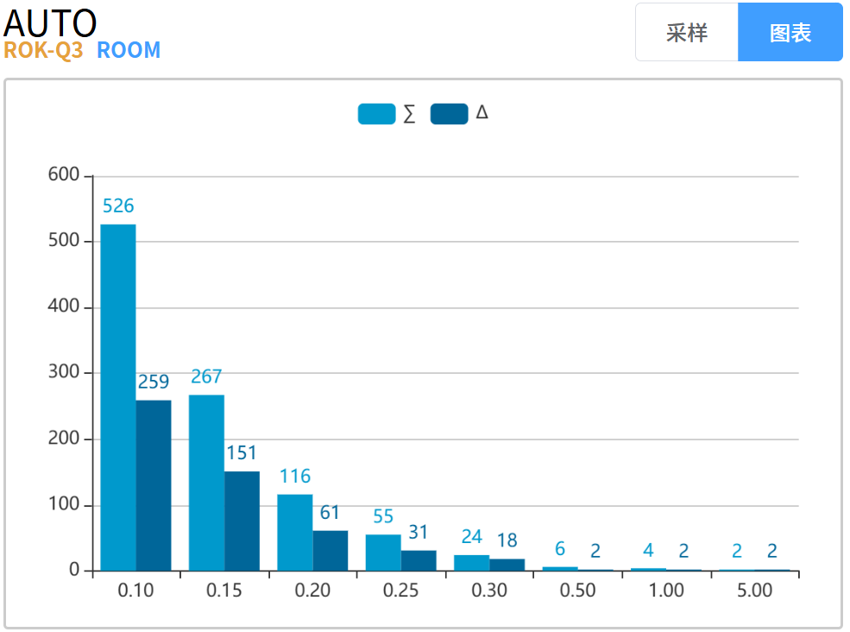
    - 采样状态

    - 配置面板
采集网关中最后一次收到的采样配置，当开启采样后当前采样任务第一笔数据返回之前，配置面板与数据面板数据可能会不一致。
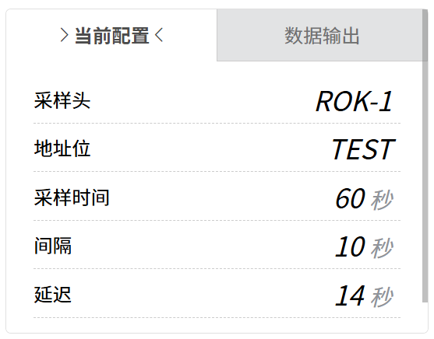
    - 数据输出面板，需业务支持并打开输出功能
根据配置显示的单位，可以选择需要打印的单位，至少选择一个单位后可以选择打印N笔数据的平均值
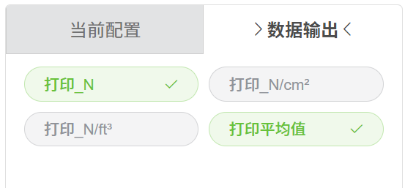
- 采样面板/控制
  - 基于业务，会有扫码/扫码枪/零计数等可选项，至少有选择和手动两个必选项
选择：基于已经设定的点位配置采样
手动：每次采样前需要设置
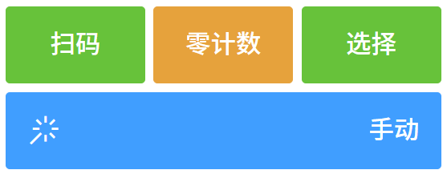
运行状态中，仅显示停止按钮
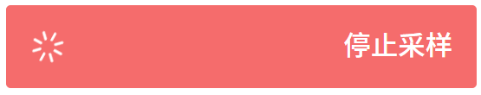
  - 扫码/扫码抢
    - 扫码/扫码抢仅识别由app生成的特定二维码
    - 更新点位配置后需要更新二维码
    - 扫码和扫码抢只能开启一个模块，开启扫码抢后扫码无效
    - 扫码是使用设备本身的摄像头能力进行扫码操作
  - 零计数，特殊的“选择”，一般为3周期每次采样60s的采样配置
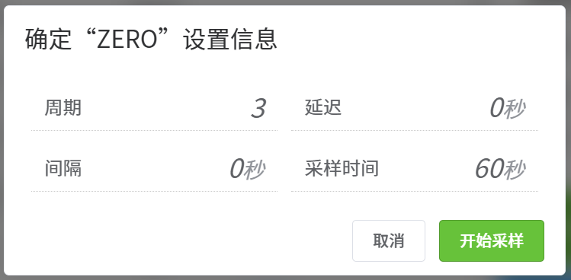
  - 选择，选择该点位的“开始采样”
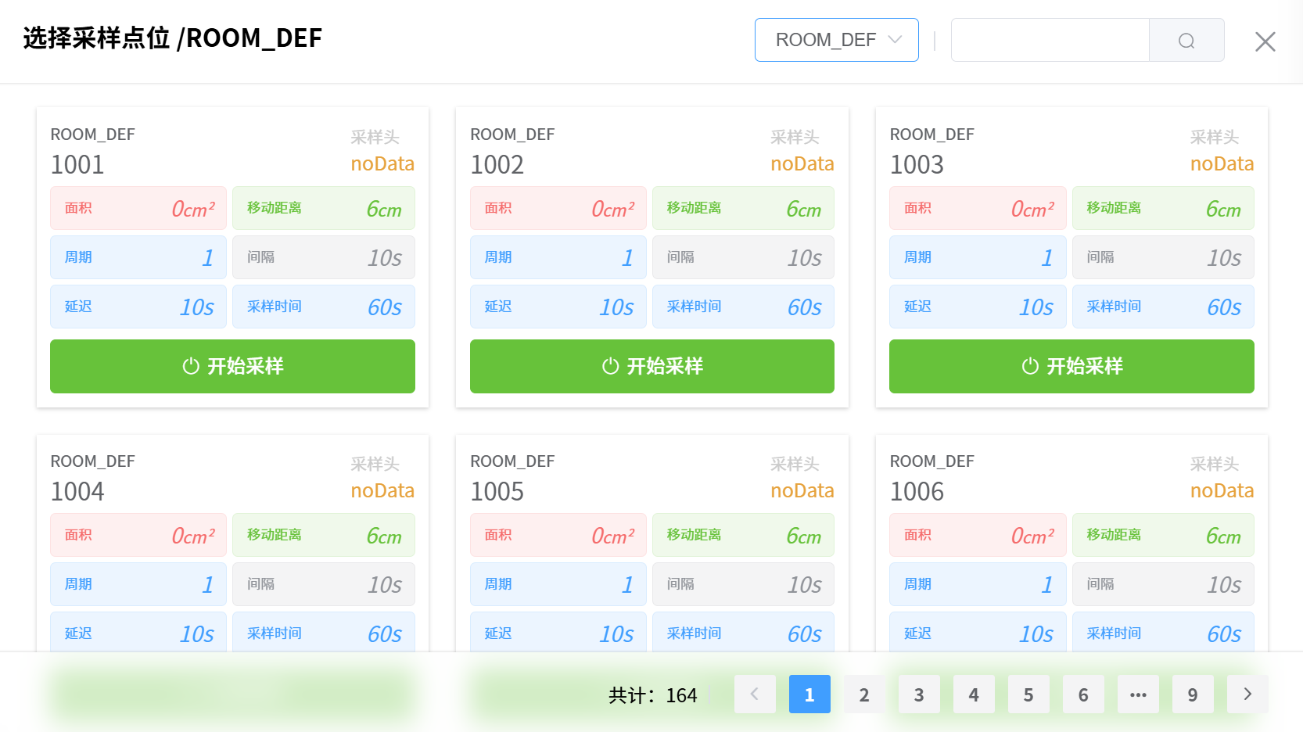
  - 手动，设定后选择“提交”
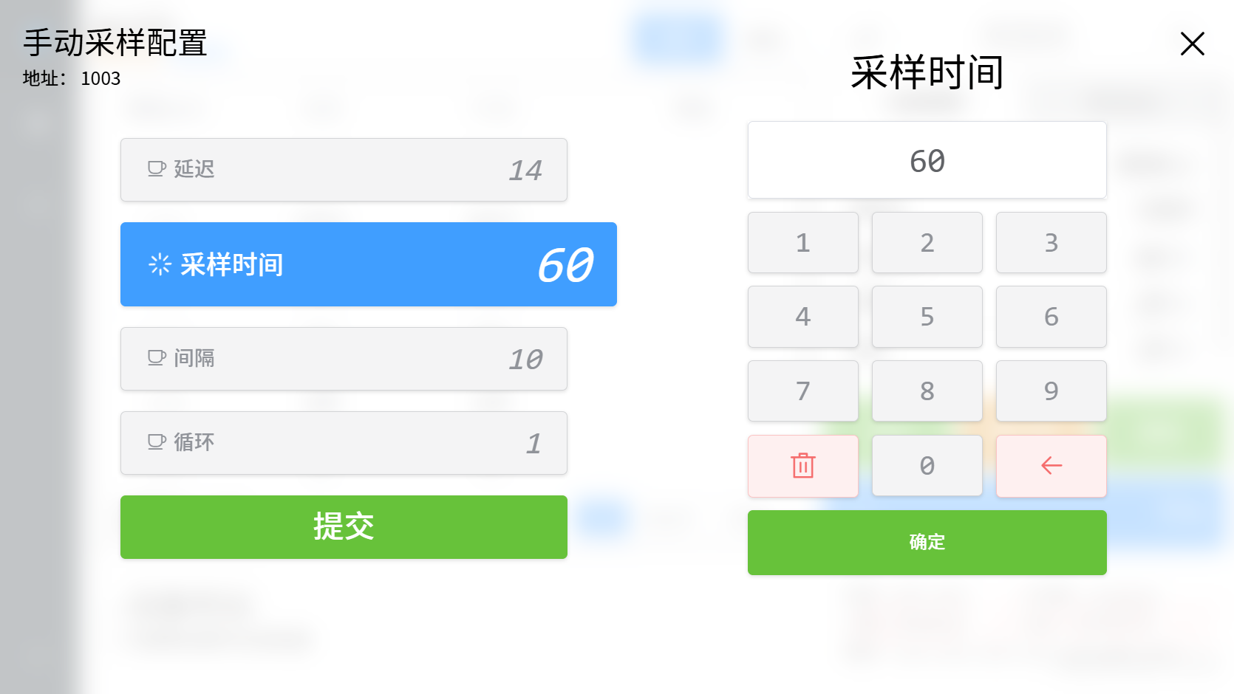

- 大屏幕模式
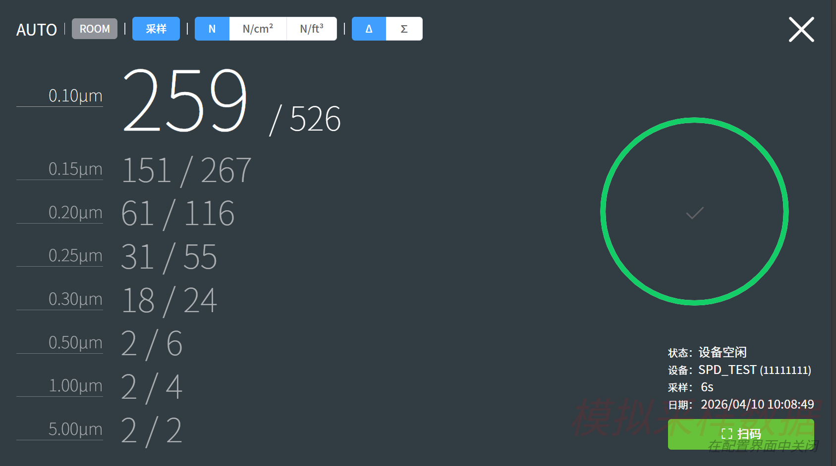
- 宽屏模式,
点击屏幕右上角箭头可以手动进入，经过设置后也可以在采样自动进入。
该模式下不显示采样配置和数据输出
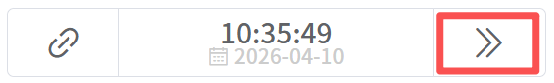
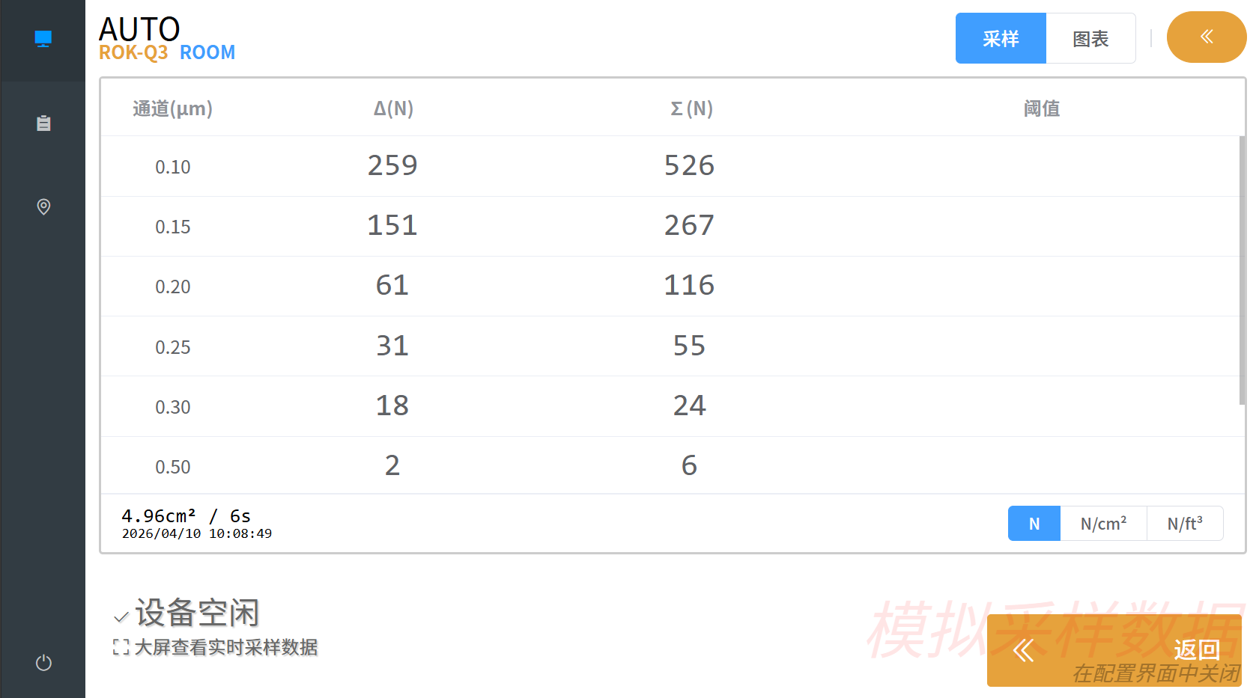

六：历史数据查询
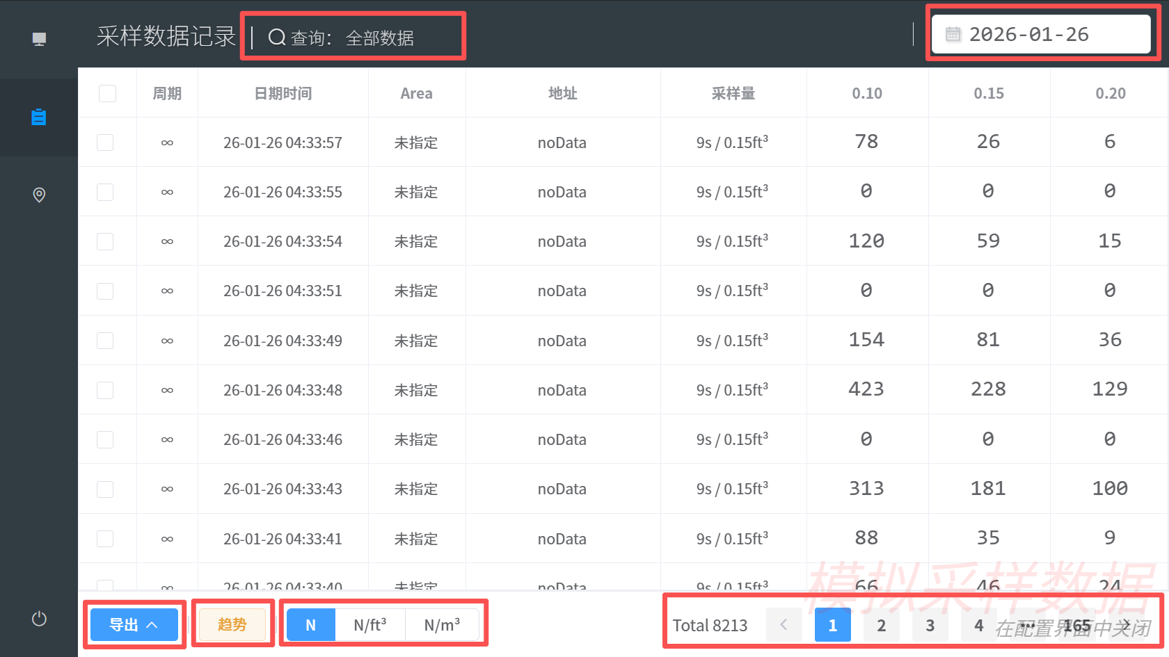
- 查询筛选
默认可以根据ROOM和location查询
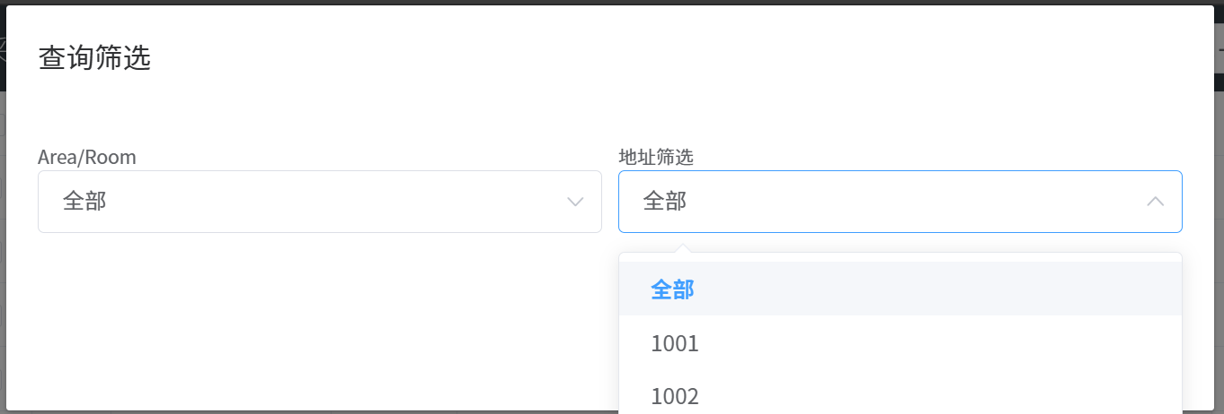
- 按日期查询
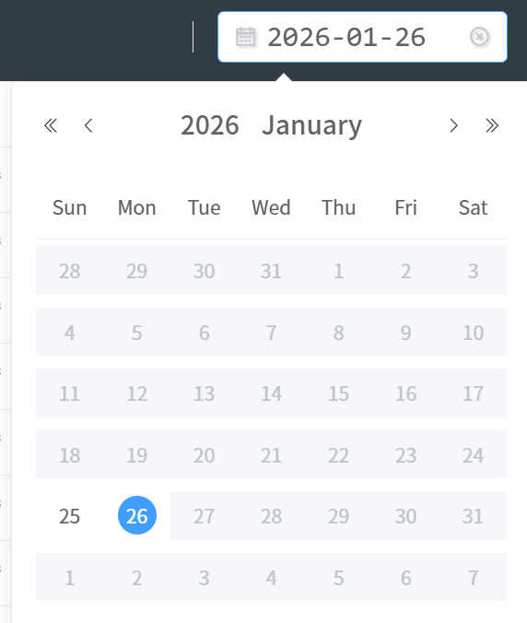
有数据的日期可点击（需底层支持）
- 导出
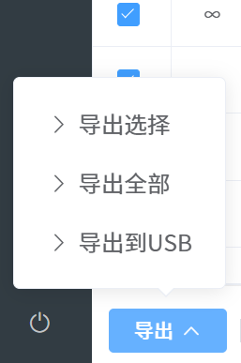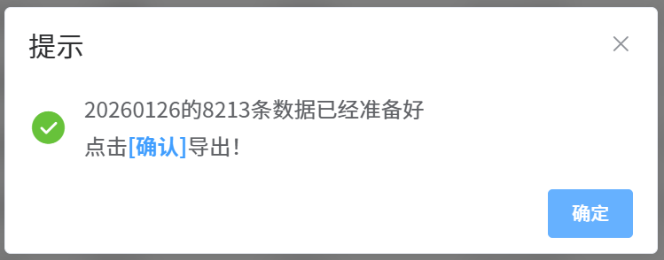
  - 导出全部和导出选择会导出至在平板的Documents目录
  - 导出到USB需要硬件支持
  - 导出到USB文件格式为csv
- 趋势图
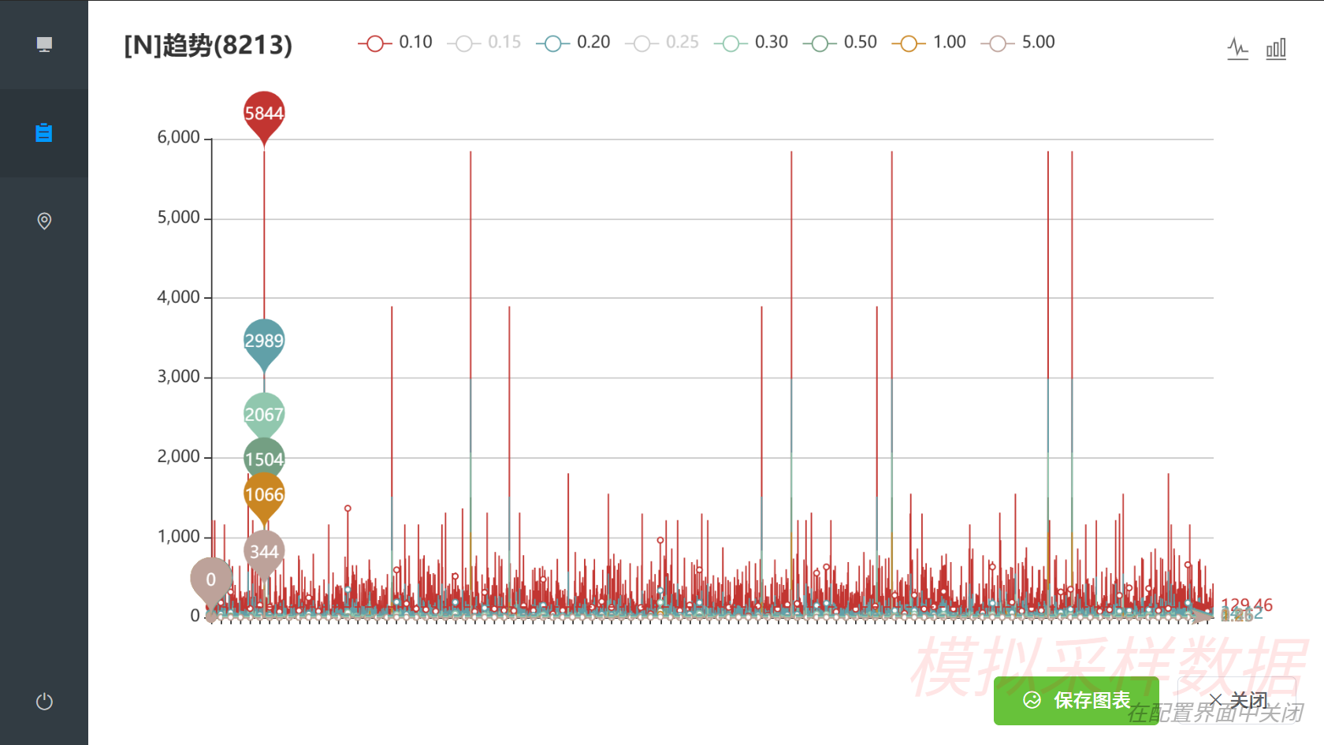

七：点位管理
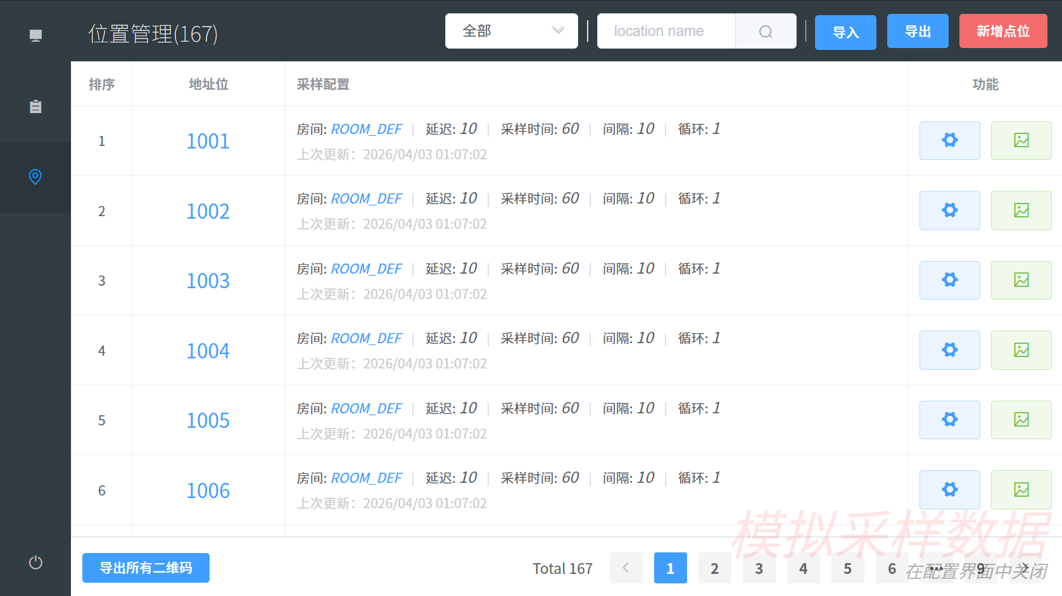
导入地址为请使用标准的模板
导出地址需要在电脑端使用调式状态
导出二维码基于地址位数量，如数量巨大可能会卡顿假死。
- 地址位功能，编辑和查看，查看界面可下载二维码到平板，一般存在系统相册中
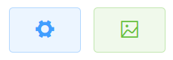
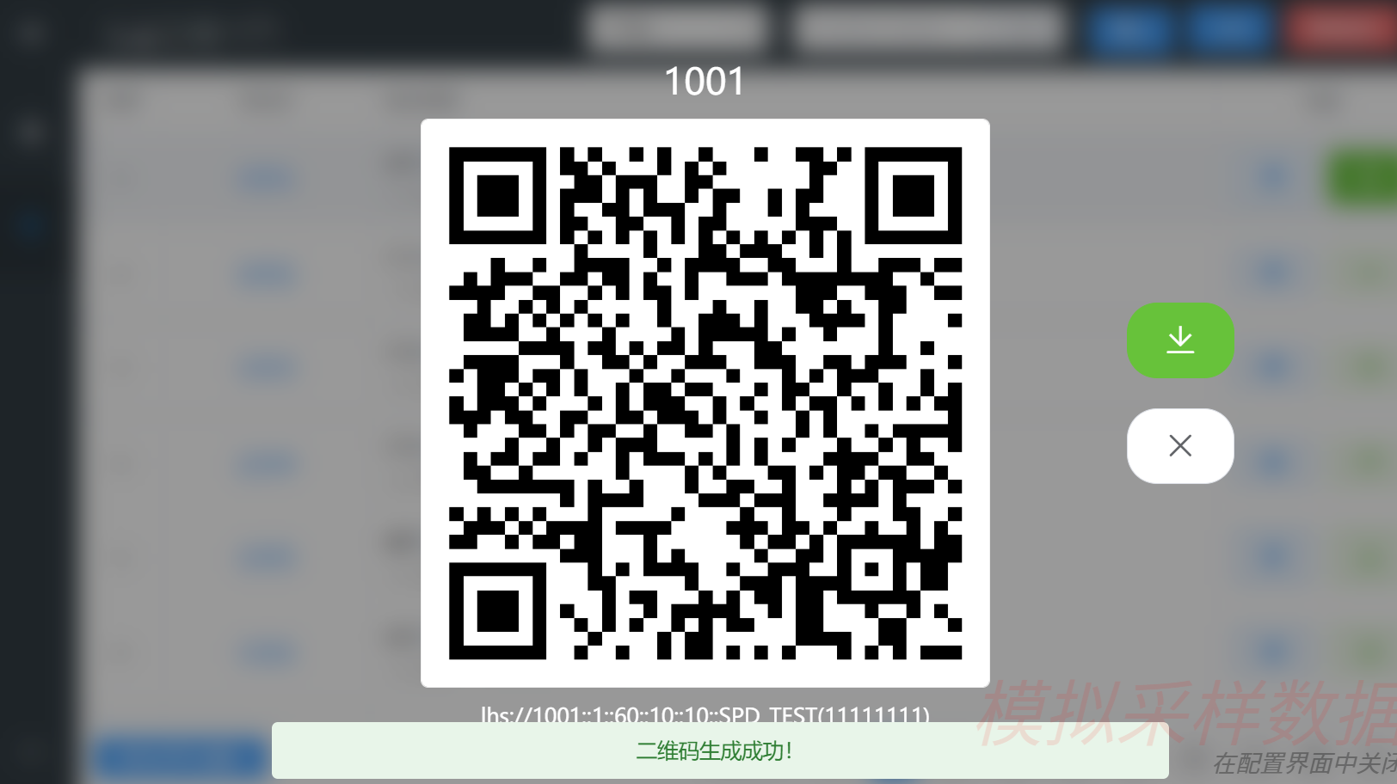
二维码
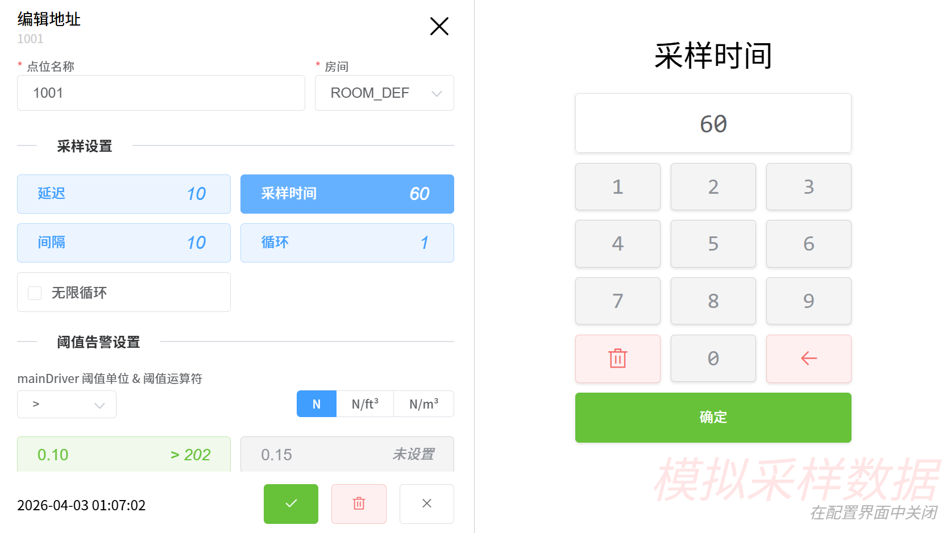
编辑配置
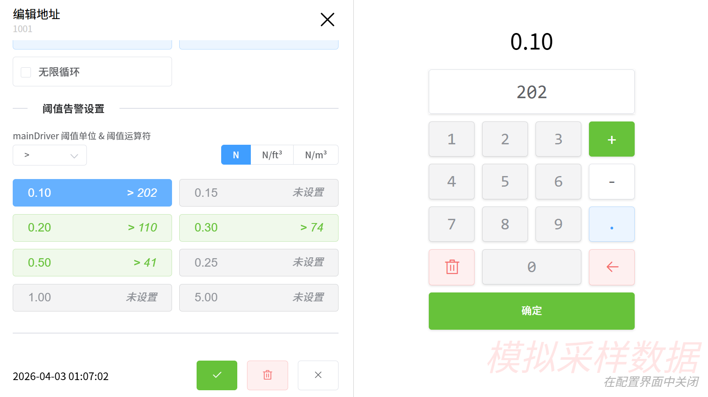
编辑告警阈值

设置阈值后数据面板会高亮染色
- 数据面板
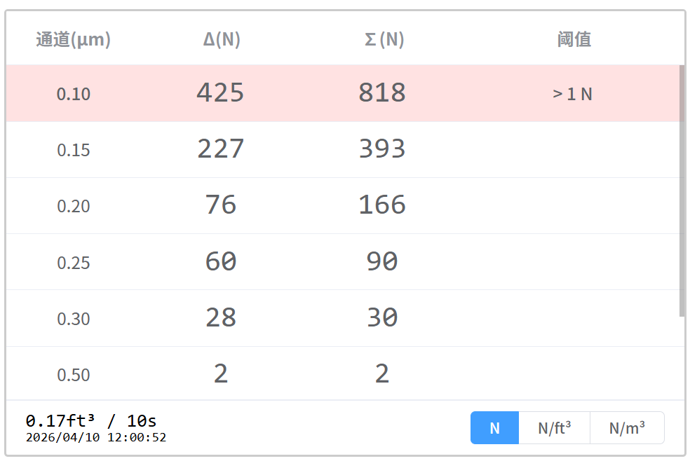
- 历史数据
